广州大学学生实验报告
开课学院及实验室：计算机学院 2019年4月8日
学 院 | 计算机学院 | 年级/专业/班 | 18级/软件工程/5班 | 姓名 | 曾祥毅 | 学号 | 1806300153
实验课程名称 | 面向对象程序设计 |  |  |  |  | 成绩
实验项目名称 | 继承与多态性 |  |  |  |  | 指导老师 | 颜国风
一、实验目的与要求
1、掌握继承、基类和派生类的概念。
2、掌握初始化基类成员的方法。
3、握派生类对基类的继承。
4、学习虚函数和纯虚函数的定义与使用方式。
5、理解抽象类的概念，学习如何用指针指向其他的派生类，实现多态性。
6、掌握抽象类的定义与使用方式，并注意指针的用法。
7、学习如何使用虚函数、纯虚函数、抽象类和实现类的多态性。
二、实验设备与平台
实验设备要求每个学生一台电脑，其中运行环境为VC++ 6.0系统。

三、实验内容与步骤
实验：编写一个人员信息管理系统。这个系统的功能是：交互式的实现校园人员信息的录入与显示。
分析：
学校里，主要有四类人员：大学本科学生、教师、研究生和助教。
大学本科生每周有固定的学时数。教师除了固定的学时数外，还有每周的教学时数。研究生除了固定的学时数外，每周还可以自由做一定的研究。助教生除了上课外，还要做研究和一定的教学工作。
人员的基本信息包括姓名、编号、性别、身份证号、总学时数以及每周固定学时数。各个人员之间的关系： people类派生出student 类和teacher类，student 类派生出graduate类， graduate类和teacher类派生出TA类。
以下给出部分程序：
#include "stdafx.h"

#include < iostream.h >
class people
{
public:
//添加程序
private:
};
class student: virtual public people
{
public:
//添加程序
private:
};
class teacher:virtual public people
{
public:
//添加程序
private:
};
class graduate: virtual public student
{
public:
//添加程序
private:
};
class TA : public graduate, public teacher
{
public:
//添加程序
private:
};
void main()
{
//添加程序
}
四、实验过程

实验：编写一个人员信息管理系统。这个系统的功能是：交互式的实现校园人员信息的录入与显示。
分析：
学校里，主要有四类人员：大学本科学生、教师、研究生和助教。
大学本科生每周有固定的学时数。教师除了固定的学时数外，还有每周的教学时数。研究生除了固定的学时数外，每周还可以自由做一定的研究。助教生除了上课外，还要做研究和一定的教学工作。
人员的基本信息包括姓名、编号、性别、身份证号、总学时数以及每周固定学时数。各个人员之间的关系： people类派生出student 类和teacher类，student 类派生出graduate类， graduate类和teacher类派生出TA类。
以下给出部分程序：
#include "stdafx.h"

#include < iostream.h >
class people
{
public:
//添加程序
private:
};
class student: virtual public people
{
public:
//添加程序
private:
};
class teacher:virtual public people
{
public:
//添加程序
private:
};
class graduate: virtual public student
{
public:
//添加程序
private:
};
class TA : public graduate, public teacher
{
public:
//添加程序
private:
};
void main()
{
//添加程序
}
设计过程：
（1）程序设计分析
利用了异质链表
（2）源代码
#include<iostream>
#include<string>
using namespace std;
class people
{
public:

people *next;
people(string namex, int idx, string manx, string idcx, int studx, int stux)
{
name = namex;
id = idx;
man = manx;
idcard = idcx;
stimesum = stux;
stimeweek = studx;
}
int getid() //获取编号
{
return id;
}
virtual void showdata() = 0;
protected:
string name; //姓名
int id; //编号
string man; //性别
string idcard; //身份证
int stimesum; //总学时
int stimeweek; //每周学时
};
class student :virtual public people
{
public:
student *next1;
student(string namex, int idx, string manx, string idcx, int studx, int stux) :people(namex, idx, manx, idcx, studx, stux)
{
next1 = NULL;
}
void showdata()
{
cout << "结果如下：" << endl;
cout << name << "（大学本科学生）" << endl;
cout << "编号：" << id << endl;
cout << "性别：" << man << endl;
cout << "身份证号：" << idcard << endl;
cout << "每周固定学时：" << stimeweek << endl;
cout << "总学时：" << stimesum << endl;
}
};
class teacher :virtual public people
{
public:
teacher *next2;
teacher(string namex, int idx, string manx, string idcx, int t, int studx, int stux) :people(namex, idx, manx, idcx, studx, stux)
{
ttimeweek = t;
next2 = NULL;
}
void showdata()
{
cout << "结果如下：" << endl;
cout << name << "（教师）" << endl;
cout << "编号：" << id << endl;
cout << "性别：" << man << endl;
cout << "身份证号：" << idcard << endl;
cout << "每周的教学时数：" << ttimeweek << endl;
cout << "每周固定学时：" << stimeweek << endl;
cout << "总学时：" << stimesum << endl;
}
protected:
int ttimeweek;
};
class graduate : virtual public student
{
public:
graduate *next3;
graduate(string namex, int idx, string manx, string idcx, int t, int studx, int stux) :student(namex, idx, manx, idcx, studx, stux),
people(namex, idx, manx, idcx, studx, stux)
{
next3 = NULL;
searchtime = t;
}
void showdata()
{
cout << "结果如下：" << endl;
cout << name << "（研究生）" << endl;
cout << "编号：" << id << endl;
cout << "性别：" << man << endl;
cout << "身份证号：" << idcard << endl;
cout << "每周的研究数量：" << searchtime << endl;
cout << "每周固定学时：" << stimeweek << endl;
cout << "总学时：" << stimesum << endl;
}
protected:
int searchtime;
};
class TA : public graduate, public teacher //助教
{
public:
TA *next4;
TA(string namex, int idx, string manx, string idcx, int t, int te, int studx, int stux) :
people(namex, idx, manx, idcx, studx, stux),
student(namex, idx, manx, idcx, studx, stux),
graduate(namex, idx, manx, idcx, t, studx, stux),
teacher(namex, idx, manx, idcx, t, studx, stux)
{
next4 = NULL;
teachwork = te;
}
void showdata()
{
cout << "结果如下：" << endl;
cout << name << "（助教）" << endl;
cout << "编号：" << id << endl;
cout << "性别：" << man << endl;
cout << "身份证号：" << idcard << endl;
cout << "每周的研究数量：" << searchtime << endl;
cout << "教学工作量：" << teachwork << endl;
cout << "每周固定学时：" << stimeweek << endl;
cout << "总学时：" << stimesum << endl;
}
private:
int teachwork;
};
void addfront(people*&h, people*&t) //建立异质链表
{
t->next = h;
h = t;
}
bool RepetitionCheck(int i, people*&h, people*&p)
{
bool r;
while (1)
{
if (h == NULL)
{
r = 0;
break;
}
else
{
if (h->getid() == i)
{
h = p;
r = 1;
break;
}
else
{
if (h->next != NULL)
h = h->next;
else
{
h = p;
r = 0;
break;
}
}
}
}
return r;
}
int main()
{
cout << "请选择要进行的操作：\n1.录入\n2.查询\n3.退出\n";
int n;
cin >> n;
people *head = NULL, *p = NULL;
while (1)
{
if (n == 1) //录入信息
{
cout << "开始录入信息：\n";
cout << "请选择属性：\n1.大学本科学生\n2.教师\n3.研究生\n4.助教\n";
int x;
cin >> x;
string namex; int idx; string manx; string idcx; int stux; int studx;
switch (x)
{
case 1:
{
cout << "请输入输入名字：";
cin >> namex;
cout << "请输入输入编号：";
cin >> idx;
if (RepetitionCheck(idx, head, p))
{
cout << "错误！已有该编号！\n";
break;
}
cout << "请输入输入性别：";
cin >> manx;
cout << "请输入输入身份证号码：";
cin >> idcx;
cout << "请输入输入每周固定学时：";
cin >> studx;
cout << "请输入输入总学时：";
cin >> stux;
p = new student(namex, idx, manx, idcx, studx, stux);
addfront(head, p);
cout << "录入成功!\n";
}break;
case 2:
{
int time;
cout << "请输入输入名字：";
cin >> namex;
cout << "请输入输入编号：";
cin >> idx;
cout << "请输入输入性别：";
cin >> manx;
cout << "请输入输入身份证号码：";
cin >> idcx;
cout << "请输入输入每周的教学时数：";
cin >> time;
cout << "请输入输入每周固定学时：";
cin >> studx;
cout << "请输入输入总学时：";
cin >> stux;
p = new teacher(namex, idx, manx, idcx, time, studx, stux);
addfront(head, p);
cout << "录入成功!\n";
}break;
case 3:
{
int time;
cout << "请输入输入名字：";
cin >> namex;
cout << "请输入输入编号：";
cin >> idx;
cout << "请输入输入性别：";
cin >> manx;
cout << "请输入输入身份证号码：";
cin >> idcx;
cout << "请输入输入每周的研究时长：";
cin >> time;
cout << "请输入输入每周固定学时：";
cin >> studx;
cout << "请输入输入总学时：";
cin >> stux;
p = new graduate(namex, idx, manx, idcx, time, studx, stux);
addfront(head, p);
cout << "录入成功!\n";
}break;
case 4:
{
int time, te;
cout << "请输入输入名字：";
cin >> namex;
cout << "请输入输入编号：";
cin >> idx;
cout << "请输入输入性别：";
cin >> manx;
cout << "请输入输入身份证号码：";
cin >> idcx;
cout << "请输入输入每周的研究时长：";
cin >> time;
cout << "请输入输入教学工作时长：";
cin >> te;
cout << "请输入输入每周固定学时：";
cin >> studx;
cout << "请输入输入总学时：";
cin >> stux;
p = new TA(namex, idx, manx, idcx, time, te, studx, stux);
addfront(head, p);
cout << "录入成功！\n";
}break;
default:
{
cout << "输入错误!";
}
}
}
if (n == 2) //查询
{
chaxun:
int find;
cout << "请输入要查询的编号：";
cin >> find;
while (1)
{
if (head->getid() == find)
{
cout << endl;
head->showdata();
cout << "↑结果如上↑\n";
head = p;
break;
}
else
{
if (head->next != NULL)
head = head->next;
else
{
int temp;
head = p;
cout << "未找到相应数据，是否继续查询？\n1.重新输入编号\n2.退出查询\n";
cin >> temp;
if (temp == 1)
goto chaxun;
if (temp == 2)
break;
}
}
}
}
if (n == 3)
exit(0);
if (n != 1 && n != 2 && n != 3)
cout << "输入错误！\n";
cout << "\n请选择要进行的操作：\n1.录入\n2.查询\n3.退出\n";
cin >> n;
}
}
（3）程序测试
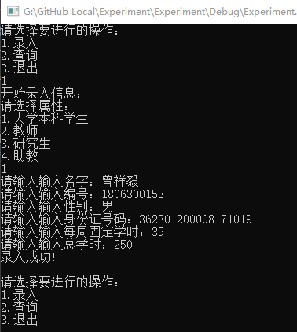
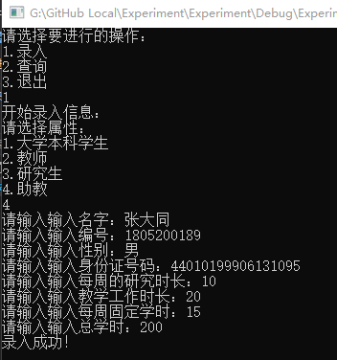
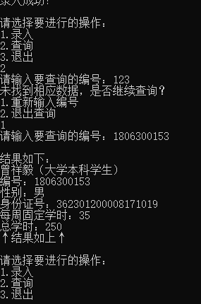
五、心得体会
这次实验让我体会到了在设计较复杂程序时类继承和多态性的便利性，相较于面向过程编程，的确多了很多便利性。

